Warszawa, 29 lipca 2020 r.

Wynajem długoterminowy aut zwolnił pod wpływem pandemii – wzrost floty +3,7% r/r na koniec pierwszego półrocza 2020

Zdaniem ekspertów PZWLP, branża najgorszy czas ma już jednak za sobą

Zgodnie z opublikowanymi przez Polski Związek Wynajmu i Leasingu Pojazdów danymi, rynek motoryzacyjny i flotowy w Polsce skutki spowolnienia wywołanego pandemią koronawirusa mocniej odczuł w drugim, aniżeli pierwszym kwartale roku. Branża wynajmu długoterminowego aut, zgodnie z przewidywaniami ekspertów PZWLP sprzed kilku miesięcy, nadal zwalniała i na koniec czerwca 2020 r. odnotowała wzrost floty niższy niż na koniec pierwszego kwartału, bo na poziomie 3,7% r/r. W porównaniu z dwucyfrową dynamiką wzrostu w ostatnich latach, to niewiele, ale w zestawieniu z wynikami osiąganymi w tym samym czasie przez cały rynek motoryzacyjny,
w tym konkurencyjne wobec wynajmu długoterminowego formy finansowania samochodów służbowych, wzrost – nawet niewielki - wciąż pozytywnie wyróżnia wynajem długoterminowy na tle polskiego rynku. W pierwszym półroczu branża zakupiła o 19,8% mniej nowych aut osobowych niż w analogicznym okresie rok temu. Spadek w tym zakresie jest około dwukrotnie mniejszy, niż
w przypadku samochodów nabywanych przez firmy w kredycie, poprzez zakup ze środków własnych oraz w klasycznym leasingu finansowym liczonych łącznie. Na koniec drugiego kwartału gorsze niż na koniec marca wyniki odnotowała również branża Rent a Car (wypożyczalnie samochodów), w przypadku której spadek floty wyniósł 25,5% r/r. Zdaniem ekspertów PZWLP jednak, wiele czynników wskazuje, że branże wynajmu długoterminowego aut i Rent a Car najgorszy czas w 2020 r. mają już za sobą i w kolejnych miesiącach bardzo prawdopodobne będzie odbicie rynku.
Dane na koniec pierwszego półrocza potwierdziły przewidywania, że rynek motoryzacyjny w Polsce będzie jednym z dotkliwiej dotkniętych efektami spowolnienia wywołanymi pandemią. W pierwszych sześciu miesiącach roku z salonów wyjechało prawie 100 tys. nowych samochodów osobowych mniej, niż rok temu. Oznacza to spadek o ponad 35% r/r. Łączna sprzedaż wyniosła blisko 180 tys. aut i pomimo destrukcji na rynku spowodowanej COVID-19, jedno pozostało niezmienne – za zakupy samochodów w autosalonach odpowiadały przede wszystkim firmy, które nabyły w pierwszym półroczu ponad 2/3 wszystkich sprzedanych aut osobowych (68,6%).
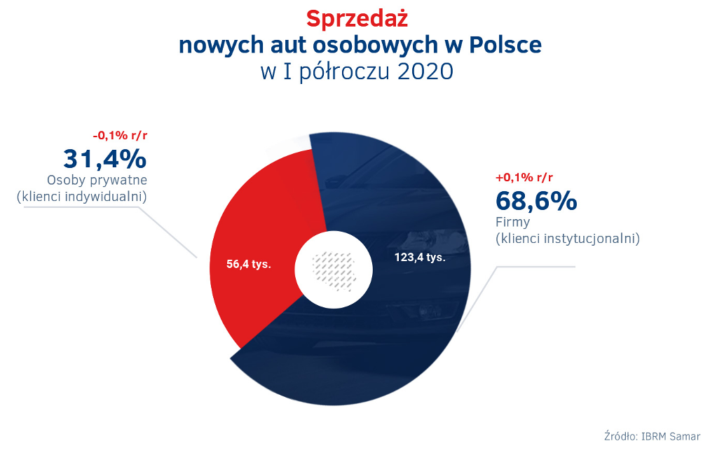
Spadek sprzedaży nowych aut w wynajmie długoterminowym dwukrotnie mniejszy niż konkurencyjnego finansowania samochodów służbowych
Firmy nabyły w pierwszym półroczu o 35,3% (ponad 67 tys.) mniej nowych aut osobowych
w porównaniu z analogicznym czasem ubiegłego roku. Za takie wyniki bezdyskusyjnie odpowiada wyłącznie jeden czynnik – pandemia. Spadki sprzedaży nie były jednak równie duże w każdym przypadku – różnice w wyhamowaniu dynamiki pomiędzy poszczególnymi rodzajami finasowania samochodów dla firm i przedsiębiorców były duże. Znaczne spowolnienie zostało zanotowane
w przypadku zakupu, kredytu i klasycznego leasingu finansowego liczonych razem, gdzie spadek sprzedaży nowych aut osobowych sięgnął aż 38,6% r/r. Podobnie jak w pierwszym kwartale roku, tak i po całym pierwszym półroczu, na tym tle wyróżniał się wynajem długoterminowy samochodów, który odnotował relatywnie najmniejszy spadek sprzedaży. Branża wynajmu długoterminowego zakupiła od stycznia do końca czerwca 2020 r. na potrzeby oferowanych przez siebie usług łącznie 32,4 tys. nowych aut osobowych, o 19,8% mniej niż rok temu.
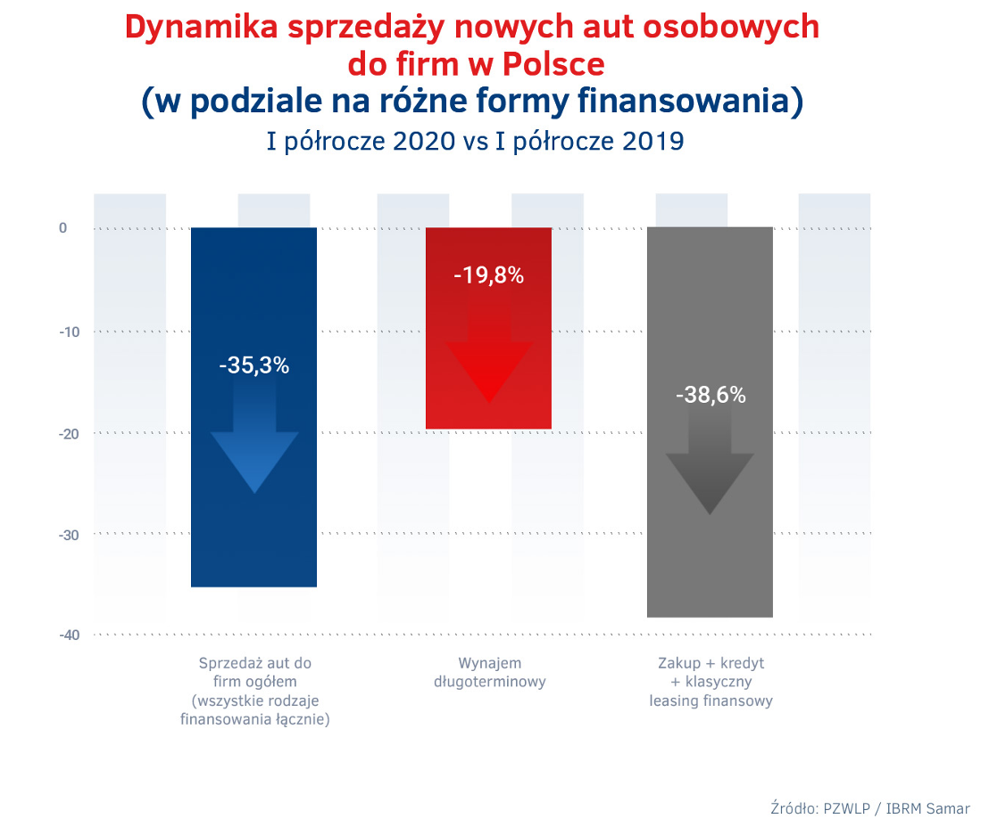

Więcej niż co czwarte nowe auto osobowe nabywane przez firmy w wynajmie długoterminowym – duży wzrost udziału wynajmu w sprzedaży samochodów
Znacznie łagodniejsze wyhamowywanie tempa rozwoju wynajmu długoterminowego w porównaniu z konkurencyjnymi formami finansowania pojazdów firmowych poskutkowało dużym zwiększeniem udziału branży w całkowitej sprzedaży nowych aut osobowych do firm. Na ponad 123 tys. samochodów, które trafiły w pierwszym półroczu do firm, więcej niż co czwarte auto (26,2%) znajdowało się w wynajmie długoterminowym. Oznacza to wzrost udziału w sprzedaży o 5% r/r.

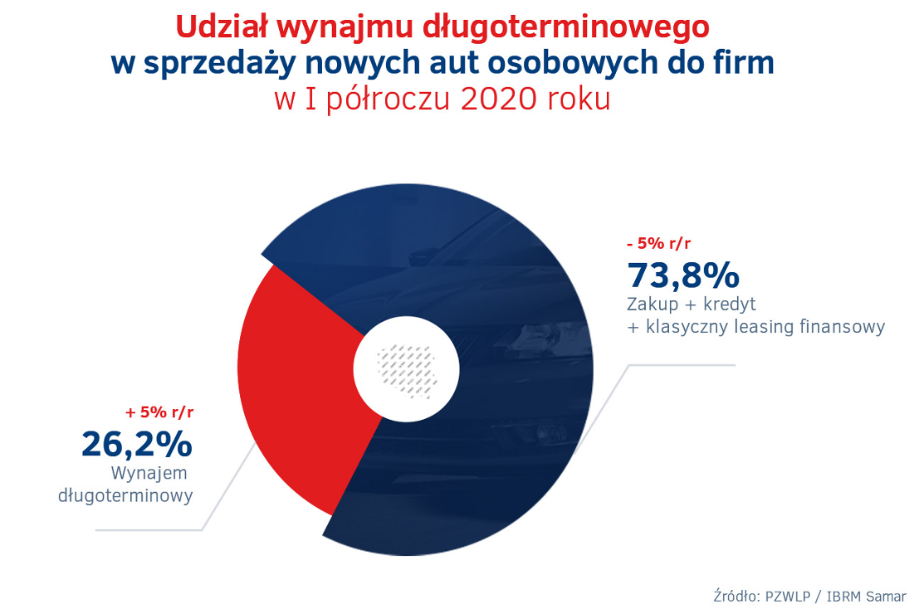

Pięcioprocentowy wzrost udziału wynajmu długoterminowego w sprzedaży nowych aut do firm to duża i szybka zmiana, wręcz skokowa i niespotykana do tej pory – mówi Rafał Merk, Członek Zarządu PZWLP, Dyrektor Zarządzający Athlon Polska. - Dotychczas udział ten w przypadku naszej branży rósł w tempie 1-2 procent rocznie. Zjawisko to było już widoczne w danych po pierwszym kwartale, ale podeszliśmy do niego bardzo ostrożnie, wyjaśniając tak gwałtowny wzrost udziału w sprzedaży przede wszystkim szybkim i dużym zachwianiem w wyniku pandemii rynkiem motoryzacyjnym i flotowym w naszym kraju. Obecnie jednak mówimy już nie o sprzedaży w okresie trzech, a sześciu miesięcy, gdzie wynajem długoterminowym utrzymuje wciąż duży udział w sprzedaży aut do firm, na poziomie ponad 26%. Nie jest wykluczone, że tak wysoki udział już się utrzyma także w dalszej części roku. Wynajem długoterminowy w obecnej sytuacji gospodarczej może w najbliższym czasie zyskiwać swoich zwolenników i nowych klientów, z naciskiem na tych z sektora MŚP, szybciej niż działoby się to bez pandemii i wywołanego nią spowolnienia. Za wynajmem długoterminowym samochodów przemawiają bowiem obecnie w jeszcze większym niż do tej pory stopniu, takie cechy tej usługi, jak chociażby duża elastyczność i możliwość dostosowywania obsługi do własnych potrzeb, wygoda, prostota i oszczędności finansowe, a także brak konieczności wnoszenia opłaty wstępnej czy wkładu własnego, co ma miejsce w każdej konkurencyjnej formie zewnętrznego finansowania tj. kredycie i klasycznym leasingu.
W drugim kwartale wynajem długoterminowy nadal hamował, ale wyniki
pozostały wciąż „na plusie”
Wciąż relatywnie dobra kondycja wynajmu długoterminowego samochodów w czasie spowolnienia spowodowanego pandemią COVID-19 jest widoczna również w najważniejszym dla mierzenia dynamiki rozwoju tej branży wskaźniku, a więc łącznej liczbie aut znajdujących się w usłudze Full Serwis Leasing. Na koniec czerwca 2020 r. wynajem długoterminowy – choć odnotował już gorsze wyniki niż po pierwszym kwartale – nadal mógł legitymować się wzrostem pod tym względem na poziomie 3,7% r/r.

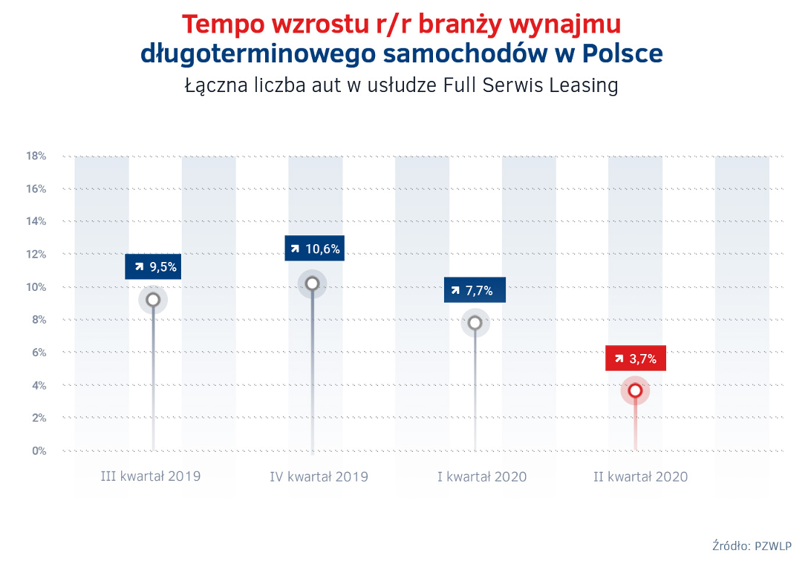

Zgodnie z naszymi przewidywaniami, wyniki w drugim kwartale roku były niestety gorsze niż w pierwszych trzech miesiącach roku i tempo wzrostu wynajmu długoterminowego nadal wyhamowywało – mówi Robert Antczak, Prezes Zarządu PZWLP, Dyrektor Generalny Arval Polska. – Należy jednak podkreślić fakt, że w porównaniu do całego rynku motoryzacyjnego, czy flotowego i przede wszystkim do konkurencyjnych form finansowania samochodów firmowych, nadal jesteśmy na tzw. „plusie” i możemy mówić wyłącznie o spowolnieniu, a nie głębokiej recesji. Jest to niemały sukces branży wynajmu długoterminowego, która już po raz kolejny w swej stosunkowo jeszcze krótkiej historii w Polsce udowadnia, że nie tylko rozwija się szybciej od reszty rynku, ale jest również zdecydowanie bardziej odporna na wszelkie czynniki rynkowe, takie jak zmiany podatkowe, czy ogólna recesja. Obecnie, po sześciu miesiącach roku mamy już dość reprezentatywny obraz sytuacji. W związku z tym, pojawiają się także pozytywne informacje i prognozy. Obecnie, obserwując dane makroekonomiczne, czy też sygnały napływające z samego rynku motoryzacyjnego i flotowego w Polsce, jeśli nie będziemy mieli do czynienia z zaostrzeniem się sytuacji związanej z pandemią w najbliższych miesiącach, to możemy ostrożnie prognozować, że branża wynajmu długoterminowego najgorsze w naszym kraju ma już za sobą. Jest duże prawdopodobieństwo, że w dalszej części roku rynek będzie się odbijał, a branża będzie zwiększała tempo swojego wzrostu. Nie wiadomo natomiast, czy wzrost ten będzie równie szybki jak wyhamowywanie w pierwszym i drugim kwartale, a więc z poziomu ponad 10% r/r na koniec roku 2019 do 3,7% r/r na koniec czerwca 2020 r., czyli czy będzie miał kształt litery „V”, czy też wynajem długoterminowy będzie się rozpędzał powoli i krzywa wzrostu będzie przypominać kształt litery „U”.
Niezmiennie od wielu lat, zdecydowanie najchętniej wykorzystywaną przez firmy i przedsiębiorców w Polsce usługą zaliczaną do tzw. wynajmu długoterminowego samochodów jest Full Serwis Leasing (FSL). W łącznej flocie firm należących do PZWLP*, liczącej na koniec pierwszego półrocza 2020 r. blisko 180 tys. aut, samochody w usłudze Full Serwis Leasing stanowiły aż 89,2%. Do najpopularniejszych samochodów w wynajmie długoterminowym w Polsce na koniec pierwszego półrocza należały: Skoda Octavia, Ford Focus, Opel Astra i Volkswagen Passat.

Diesel w odwrocie, auta ekologiczne coraz liczniejsze
Odwracanie się klientów flotowych od Diesla, przynajmniej tych korzystających z samochodów
w wynajmie długoterminowym, to wciąż zjawisko dobrze widoczne. Czasy, w których Diesle dominowały w wynajmie długoterminowym i stanowiły nawet ¾ lub więcej ogółu pojazdów – choć nieodległe – to odeszły już do lamusa. Dane PZWLP wskazują na dalszy spadek udziału aut z silnikami wysokoprężnymi - na koniec czerwca samochody tego typu stanowiły 54,9%, co oznacza, że ich odsetek zmniejszył się w ciągu roku o 5,7%. Diesle tracą kosztem samochodów z silnikami benzynowymi, których na koniec pierwszego półrocza było już 40,8% (wzrost udziału o 3,8% r/r), a także coraz bardziej wyraźnie na rzecz aut ekologicznych, a więc napędzanych jednostkami hybrydowymi oraz w pełni elektrycznymi. Samochody ekologiczne stanowiły łącznie 4,3% ogółu parku pojazdów (wzrost o 1,9% r/r), a wśród nich dominowały we flocie w wynajmie długoterminowym firm PZWLP auta hybrydowe. Na blisko 7,5 tys. samochodów ekologicznych (hybryd i EV), aut elektrycznych było 550.
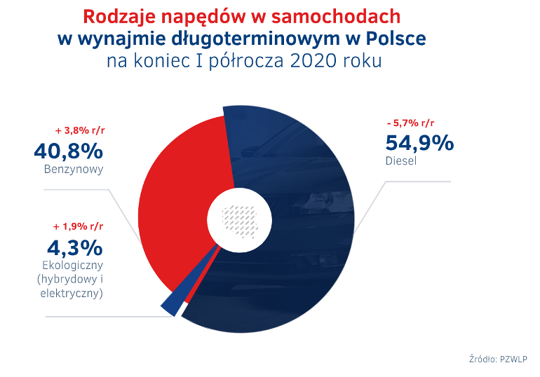
Średnia emisja dwutlenku węgla samochodów osobowych zakupionych w drugim kwartale 2020 roku była o 11,9% i 15,94 g/km niższa niż rok wcześniej i wyniosła 118,04 g/km. Jeśli zaś chodzi o auta dostawcze, to średnia emisja w ich przypadku wyniosła 160,72 g/km i była wyższa o 4,4% i 6,72 g/km w stosunku do stanu sprzed roku.
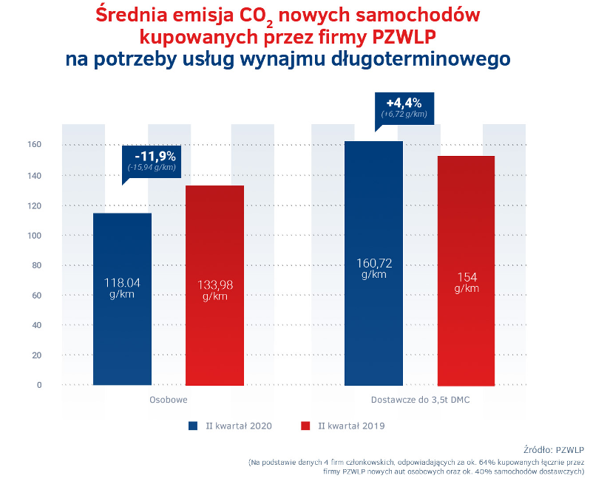
Branża Rent a Car z ponad 25% spadkiem na koniec półrocza – w najbliższych miesiącach poprawa bardzo prawdopodobna
Skutki spowolnienia wywołane pandemią koronawirusa, najsilniej spośród wszystkich form wynajmu samochodów, odczuwa w Polsce branża Rent a Car (wypożyczalnie samochodów). W jej przypadku już po pierwszym kwartale roku widoczny był znaczny spadek (16,2% r/r) pod względem łącznej liczby pojazdów znajdujących się w usługach wynajmu krótko- i średnioterminowego. Zgodnie z danymi PZWLP, na koniec pierwszego półrocza spadek ten jeszcze się powiększył i wyniósł 25,5% r/r.

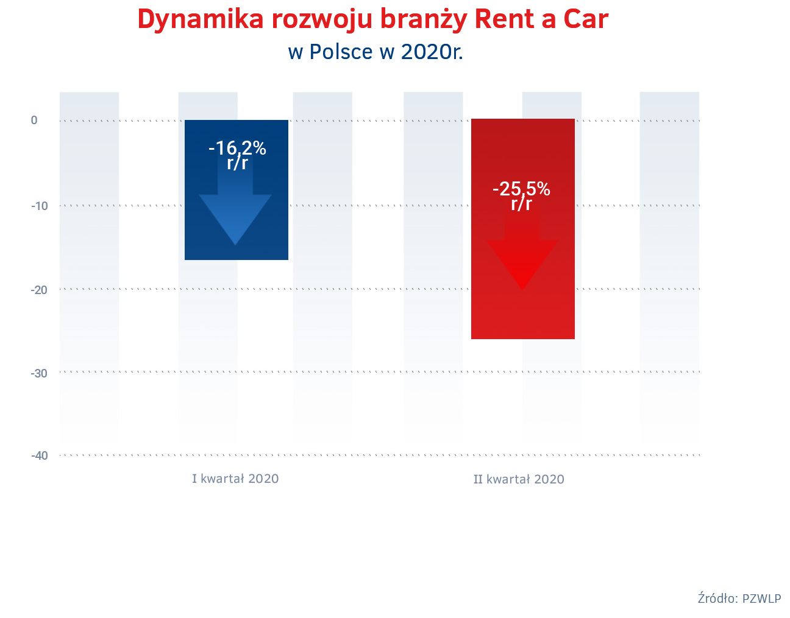

Daleko idące restrykcje i ograniczenia w życiu społecznym i przemieszczaniu się osób, zamknięcie granic naszego kraju oraz niemalże całkowite wstrzymanie ruchu lotniczego, przyczyniły się do zamrożenia działalności firm Rent a Car w Polsce – mówi Paweł Piórkowski, Członek Zarządu PZWLP, Prezes Hertz (Motorent Sp. z o.o.) – Branża Rent a Car znalazła się w bardzo trudnej sytuacji, co ma odzwierciedlenie w opublikowanych przez PZWLP danych. Podobnie jednak jak w przypadku wynajmu długoterminowego, z dużym prawdopodobieństwem, o ile nie będziemy mieli do czynienia z kolejnym lockdownem spowodowanym pandemią, możemy powiedzieć, że najgorszy czas jest już za nami. Obecnie mamy do czynienia ze zniesieniem większości ograniczeń, przywróceniem w dużym stopniu życia społecznego, biznesowego, a także turystycznego do normalności oraz wznowieniem ruchu lotniczego, co pozytywnie wpływa na działalność wypożyczalni samochodów. Wyniki notowane przez branżę Rent a Car powinny się poprawiać w najbliższej przyszłości, ciężko jest jednak określić w jakim czasie nastąpi powrót na ścieżkę wzrostu.
Branża Rent a Car jest obecnie reprezentowana w PZWLP przez 6 dużych, sieciowych, polskich i międzynarodowych wypożyczalni samochodów, których łączna flota** w usługach wynajmu krótkoterminowego (1-30 dni) oraz średnioterminowego (1 miesiąc – 2 lata) wynosiła na koniec czerwca 2020 roku 12 tys. aut (12.052).

* - bez floty firmy Athlon Car Lease
** - bez floty firmy Avis Budget / Jupol - Car

Polski Związek Wynajmu i Leasingu Pojazdów (PZWLP) to organizacja skupiająca 18 firm, specjalizujących się w wynajmie
i leasingu aut na polskim rynku flotowym. Członkowie PZWLP tworzą czołówkę głównych graczy w branży. Organizacja reprezentuje ok. 75% rynku pojazdów obsługiwanych w ramach wynajmu długoterminowego oraz należą do niej największe polskie i międzynarodowe firmy Rent a Car. Celem działalności organizacji jest kształtowanie i wpływanie na rozwój branży wynajmu i leasingu pojazdów w Polsce. Firmy członkowskie PZWLP dysponują obecnie w Polsce łączną flotą prawie
180 tys. pojazdów w wynajmie długoterminowym (bez floty firmy Athlon Car Lease) oraz 12 tys. samochodów w wynajmie krótko- i średnioterminowym (dane nie uwzględniają floty firmy Avis Budget / Jupol – Car Sp. z o.o.).
Do PZWLP należą: ALD Automotive Polska Sp. z o.o., Alphabet Polska Fleet Management Sp. z o.o., Arval Service Lease Polska Sp. z o.o., Athlon Car Lease Polska Sp. z o.o., Avis Budget / Jupol-Car Sp. z o.o., mLeasing Sp. z o.o., Business Lease Poland Sp. z o.o., Carefleet S.A., Hitachi Capital Polska Sp. z o.o., Express sp. z o.o. sp. k., LeasePlan Fleet Management Polska Sp. z o.o., Nivette Fleet Management Sp. z o.o., Idea Fleet S.A., Hertz / Motorent Sp. z o.o.,
99rent Sp. z o.o., Rentis S.A., Sixt / EuroRent Sp. z o.o. oraz Grupa Masterlease.
Firmy zrzeszone w Polskim Związku Wynajmu i Leasingu Pojazdów zatrudniają w Polsce łącznie ok. 3 tysięcy pracowników i w roku 2019 zakupiły blisko 90 tys. nowych aut osobowych. PZWLP jest członkiem zbiorowym (o specjalnym statusie) Związku Polskiego Leasingu oraz Partnerstwa dla Bezpieczeństwa Drogowego. Organizacja współtworzy ze Stowarzyszeniem Kierowników Flot Samochodowych (SKFS) uruchomione w 2017 roku jako pierwsze w Polsce, pełnowymiarowe podyplomowe studia flotowe „Zarządzanie flotą samochodową i mobilnością” na Wydziale Transportu Politechniki Warszawskiej. PZWLP został założony w 2005 r.

Więcej informacji o PZWLP i Członkach organizacji na naszej stronie www oraz profilach w mediach społecznościowych:
- Strona internetowa www.pzwlp.pl
- Profil organizacji na Facebook www.facebook.com/pzwlp
- Profil organizacji na LinkedIn www.linkedin.com/company/pzwlp/

